**[ALFA & OMEGA - AMÉRICA LATINA](https://alfayomega.es/category/mundo/america-latina/)**

**Carlos Castillo: «Perú está en el mejor momento para tener un proyecto común»**

ENTREVISTA / Se dice que el Papa le tiene en su lista de futuros cardenales. Castillo, que pasó de ser cura de a pie a arzobispo de Lima, compartió la vida de los mineros y ahora lucha por la unidad de Perú

[Eva Fernández](https://alfayomega.es/author/efernandez/) 15 de Julio de 2021

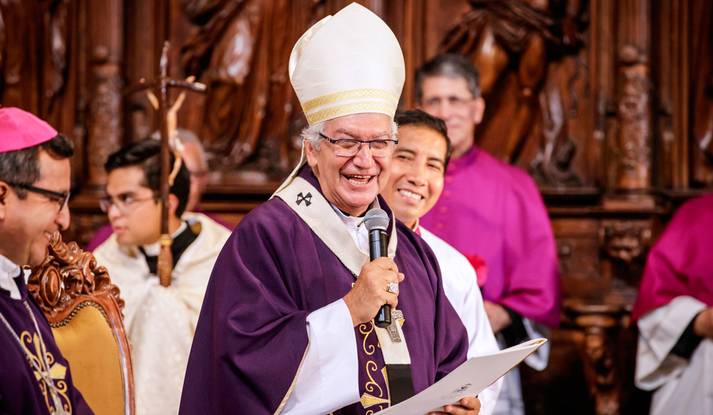

El arzobispo de Lima durante la celebración de la Eucaristía el primero domingo de Cuaresma de 2020. Foto: Arzobispado de Lima

La víspera en la que el arzobispo de Lima llegó al mundo, a su madre se le ocurrió ver una película de Tin Tan, un famoso cómico de la época. En pleno ataque de risa le llegaron las contracciones y Carlos Castillo nació con una sonrisa de serie que apenas se desdibuja pese a la preocupación con la que vive la situación de Perú, país en el que la esencia de la democracia pende de un hilo. A la espera de los resultados finales de las elecciones del pasado 6 de junio, con una escasísima diferencia de votos entre el ganador, Pedro Castillo, y su rival, Keiko Fujimori, se está hablando abiertamente de fraude. El enfrentamiento ha desempolvado viejas heridas enraizadas y ha brotado el miedo atávico al otro.

**El resultado de las elecciones ha desatado una oleada de miedo y división sobre la que la Iglesia tiene el derecho de opinar, aunque muchos preferirían que estuviera callada.**  
La situación que se ha creado en Perú es difícil, pero supone una ocasión extraordinaria para dar un paso adelante entre todos. En cada familia hay desavenencias y en ocasiones el ambiente se tensa, pero pasado el primer enfado, conviene calmarse y aprender de los errores pasados. Estamos en ese momento y debemos aprovecharlo para estudiar a fondo qué es lo que nos está ocurriendo y cómo podemos mejorar como nación. Los dos partidos tienen legítimos derechos de investigar lo sucedido tras las elecciones. Cuando en una anterior entrevista hablaba de «amoralidad» por parte de quienes intentan retrasar la proclamación del triunfo de uno de los candidatos, no me refería al lícito derecho de averiguar si se ha cometido alguna irregularidad, sino más bien a quienes aprovechan la circunstancia para tensar más la situación sin respetar las reglas del juego democrático. La gran herida de Perú es la dificultad para ponernos todos de acuerdo y emprender un proyecto en común, comprendiendo el valor de lo que cada uno da, sumando.

**Si finalmente se demuestra que se han amañado las elecciones y que Pedro Castillo no es el vencedor, ¿cuál sería la posición de la Iglesia en Perú ante Keiko Fujimori?**  
La Iglesia siempre estará con la legalidad y con el respeto de la voluntad popular. De hecho, puedo afirmar con rotundidad que el próximo presidente de Perú contará siempre con la leal colaboración de la Iglesia. Estos días los obispos peruanos trabajamos con denuedo para que los resultados finales se acojan con paz, con respeto a la legitimidad constitucional y, sobre todo, fortaleciendo los lazos de unidad en el país. En el reconocimiento tanto de la victoria como de la derrota se podrá descubrir que la polaridad está llamada al complemento.

Ante los que intentan hacer una lectura ideológica de mis palabras, yo siempre les digo que no concibo un desarrollo económico del país sin solidaridad y sin justicia social, pero tampoco imagino una justicia social sin reconocer la intervención de la iniciativa privada. El diálogo político y social debe encontrar el equilibrio justo. ¿Esto es política? Yo creo que es Evangelio. Yo no puedo actuar sin que el otro cuente. El otro es también parte de mí. Todos somos peruanos, aunque seamos tan diversos. Por este motivo necesitamos estructuras justas que nos permitan acogernos y entendernos, y no despreciarnos. Cuando hay polarización, como ocurre en Perú, salen a flote muchas heridas. Y ahí la misión profética de la Iglesia es capital, limpiando lágrimas y curando heridas.

**¿Esta posición sería la suya o la de la Iglesia peruana? Lo digo porque parece que no todos sus compañeros de episcopado están alineados ante el mismo vencedor.**  
En líneas generales hay consenso en lo esencial: la unidad. La religión tiene por función unir, suscitar valores y reconocimiento del otro. Una unidad que va a lo profundo, a nuestra humanidad más honda. Convivimos en una sociedad legítimamente plural, con pensamiento diverso. Por ello, la propuesta cristiana es resolver el conflicto dialogando, no destruyendo al adversario. Esto supondría caer en el marxismo, en la lucha de clases que justifica el uso de cualquier medio ante un bien impuesto, no propuesto. Eliminar al otro es inmoral.

**En agosto hay elecciones en la Conferencia Episcopal. ¿Se imagina usted al frente?**  
No creo. Hay otros obispos que pueden hacerlo muy bien y lo que la Iglesia en Perú necesita es que colaboremos todos. Por otra parte, mi papel prioritario ahora es contribuir a que la Iglesia en Lima dé pasos decisivos en lo pastoral, particularmente en la solidaridad entre parroquias, en la conciencia participativa de todos los fieles y en la superación de la insensibilidad hacia las víctimas de cualquier tipo de abusos. Sin embargo, con el equipo adecuado, no tendría ningún inconveniente en ofrecer mi ayuda. Ese es mi sitio.

**En los pasillos vaticanos se da por hecho que el Papa le tiene apuntado en su *lista secreta* de futuros cardenales.**  
La vocación supone siempre una llamada y si el Papa lo decide, adelante, no seré yo el que ponga problemas [sonríe de nuevo]. Las responsabilidades solo se deben aceptar como un servicio para ayudar a crecer a la Iglesia y si se está dispuesto a dejar paso a otros. *Fratelli tutti*, más allá de que todos seamos hermanos, nos invita a todos a colaborar.

**En las imágenes del encuentro que tuvo recientemente con Francisco se nota la sintonía, pero apuesto a que también le habrá puesto deberes.**  
El Papa escuchó con mucho interés lo que le refería sobre la lucha contra la corrupción dentro de la misma Iglesia, que por desgracia también existe y, sobre todo, el impulso pastoral que estamos dando a la diócesis. Le expliqué que durante los meses de confinamiento, junto con mis obispos auxiliares y nuestros más estrechos colaboradores, no hemos dejado de poner en marcha iniciativas para promover la creatividad orante, litúrgica y decisional de los fieles. Le gustó saber que los curas jóvenes y los 250 jóvenes líderes de la Vicaría de la Juventud se han movilizado estos últimos meses trabajando en los barrios más pobres. Y me aconsejó algo que ya me dijo cuando nos conocimos: «Abandónate al Espíritu, que Él va tejiendo las cosas. Déjate llevar, no dejes de rezar, y presta siempre atención a los problemas que vive y siente la gente».

Caía el sol con fuerza mientras atravesaba la vía de la Conciliazione y me vino a la cabeza el consejo que un amigo sacerdote dejó grabado a fuego en un joven Carlos Castillo: si no sientes los problemas de la gente, difícilmente podrás predicar.

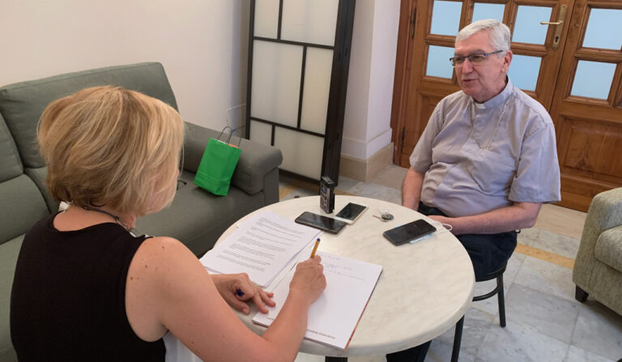

Carlos Castillo Mattasoglio nació en Lima el 28 de febrero de 1950 y estudió Ciencias Sociales en la Universidad Nacional Mayor San Marcos. Fue ordenado presbítero en 1984 y a lo largo de su vida religiosa ha sido párroco, docente de Teología, asesor de la Unión Nacional de Estudiantes Católicos y vicario de varias parroquias, entre otros cargos. Desde enero de 2019 es arzobispo de Lima.

Publicado en: <https://alfayomega.es/carlos-castillo-peru-esta-en-el-mejor-momento-para-tener-un-proyecto-comun/>